★启用前
2017年普通高等学校招生全国统一考试
文科综合能力测试
本试题卷共15页，46题（含选考题）。全卷满分300分。考试用时150分钟。
★祝考试顺利★
注意事项：
1、答题前，考生务必将自己的姓名、准考证号填写在试题卷和答题卡上，并将准考证号条形码粘贴在答题卡上的指定位置。用2B铅笔将答题卡上试卷类型A后的方框涂黑。
2、选择题的作答：每小时选出答案后，用2B铅笔把答题卡上对应题目的答案标号涂黑。写在试题卷、草稿纸和答题卡上的非答题区域均无效。
3、非选择题的作答：用签字笔直接答在答题卡上对应的答题区域内。写在试题卷、草稿纸和答题卡上帝非答题区域均无效。
4、选考题的作答：先把所选题目的题号在答题卡上指定的位置用2B铅笔涂黑。答案写在答题卡上对应的答题区域内，写在试题卷、草稿纸和答题卡上的非答题区域均无效。
5、考试结束后，请将本试题卷和答题卡一并上交。
第Ⅰ卷
一、选择题：本题共35小题，每小题4分，共140分。在每小题给出第四个选项中，只有一项是符合题目要求的。
图1为我国东部地区某城市街道机动车道与两侧非机动车道绿化隔离带的景观对比照片，拍摄于2017年3月25日．数年前，两侧的绿化隔离带按同一标准栽种了常绿灌木；而如今，一侧灌木修剪齐整（左图），另一侧则杂树丛生，灌木零乱（右图）。拍摄当日，这些杂树隐有绿色，新叶呼之欲出。据此完成1—3题。
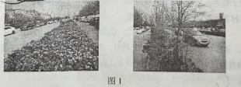
1．当地自然植被属于
A．常绿阔叶林 B．落叶阔叶林
C．常绿硬叶林 D．针叶林
2．造成图示绿化隔离带景观差异的原因可能是该街道两侧
A．用地类型差异 B．居民爱好差异
C．景观规划差异 D．行政管辖不同
3．图示常绿灌木成为我国很多城市的景观植物，制约其栽种范围的主要自然因素是
A．气温 B．降水
C．光照 D．土壤
德国海德堡某印刷机公司创始人及其合作者设计了轮转式印刷机，开创了现代印刷业的先河。至1930年，海德堡已成立了6家大的印刷机公司。同时，造纸，油墨和制学科&网版企业也先后在海德堡集聚。产业集聚、挑剔的国内客户以及人力成本高等因素的综合作用，不断刺激海德堡印刷机技术革新。据此完成4—5题。
4．造纸、油墨和制版企业先后在海德堡集聚，可以节省
A．市场营销成本 B．原料成本
C． 劳动力成本 D．设备成本
5.海德堡印刷机在国际市场长期保持竞争优势，主要依赖于
A.产量大 B.价格低
C.款式新 D. 质量优

图2示意我国西北某闭合流域的剖面。该流域气候较干，年均降水量仅为210毫米，但湖面年蒸发量可达2 000毫米，湖水浅，盐度饱和，水下已形成较好盐层，据此完成6-8题。

6-8题
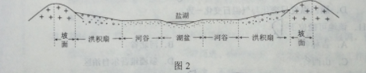
6.盐湖面积多年稳定，表明该流域的多年平均实际蒸发量
A. 远大于2 000毫米 B.约为2 000毫米
C. 约为210毫米 D.远小于210毫米
7.流域不同部位实际蒸发量差异显著，实际蒸发量最小的是
A. 坡面 B.洪积扇
C. 河谷 D.湖盆
8. 如果该流域大量种植耐旱植物，可能会导致
A. 湖盆蒸发量增多
B. 盐湖面积缩小
C. 湖水富养化加重
D. 湖水盐度增大
我国某地为保证葡萄植株安全越冬，采用双层覆膜技术（两层覆膜间留有一定空间），效果显著。图3中的曲线示意当地寒冷期（12月至次年2月）丰、枯雪年的平均气温日变化和丰、枯雪年的膜内平均温度日变化。据此完成9—11题。
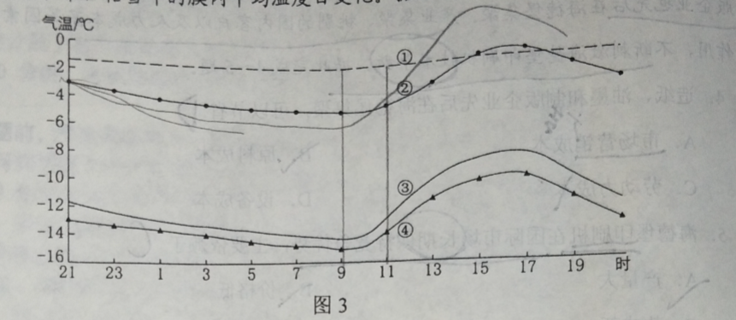
9. 图中表示枯雪年膜内平均温度日变化的曲线是
A. ①
B. ②
C. ③
D. ④
10. 该地寒冷期
A. 最低气温高于-16℃
B. 气温日变化因积雪状况差异较大
C. 膜内温度日变化因积雪状况差异较大
D. 膜内温度日变化与气温日变化一致
11. 该地可能位于
A. 吉林省
B. 河北省
C. 山西省
D. 新疆维吾尔自治区
12．甲与乙是互补商品，甲商品具有需求弹性。假定甲的价格下降，其他条件不变，则乙的需求变动图示是
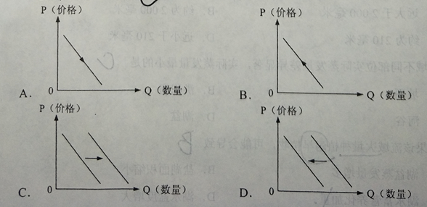
13．某地政府逐步将市政道路、地下管网、污水和垃圾处理、土壤和水土修复等公益类项目和非运营类项目向社会开放，允许企业参股投资和经营。这一做法的目的在于
①发挥不同所有制经济的优势
②提高公益类项目的运营效率
③让市场决定公共资源的配置
④逐步建立国有资本退出机制
A．①② B．①③ C．②④ D．③④
14．国内生产总值（GDP）表示一个国家（或地区）在一定时期（通常为一年）内所生产的最终产品和劳务的价格总和。下列计入中国GDP的产品或劳务是
A．北京厨师为家人做了一顿丰盛晚餐
B．上海商人购买的一件精美的清代瓷器
C．中国某企业在纽约工厂生产的汽车玻璃
D．外国某企业在武汉工厂生产的空调和冰箱
党的十八大以来，以习近平同志为核心的党中央，为全面建成小康社会，提出到2020年确保我国现行标准下的农村贫困人口实现脱贫，贫困县全部摘帽，解决区域性整体贫困的目标任务，对“十三五”脱贫攻坚作出了全面部署。根据材料回答15～16题。
15．实施脱贫攻坚战略，开展精准扶贫精准脱贫
①是发展成果由人民共享的必然要求
②发挥了我国的政治优势和制度优势
③优先维护了贫困人口的政治经济权利
④是完善农村基层群众性组织的重要举措
A．①② B．①④ C．②③ D．③④
16．2016年9月，某省探索发行易地扶贫搬迁债券，用于弥补国家级扶贫工作重点县的资金缺口。该债券首期额度5亿元，社会资本认购高达35亿元。以发行债券方式支持扶贫，可以
A．扩大扶贫资金的使用范围
B．减少政府扶贫资金的支出
C．拓宽扶贫资金的筹措渠道
D．促进扶贫资金的精准运用
17.2015年12月，国务院办公厅出台《关于解决无户口人员登记户口问题的意见》要求，进一步完善户口登记政策，禁止设立不符合户口登记规定的任何前置条件：加强户口登记管理，切实保障每个公民依法登记一个常住户口。此举的主要目的在于
①推进法治建设，保障公民基本权利
②转变政府职能，题干服务效率
③完善户籍制度，提高社会管理水平
④缩小城乡差别，提高人口素质
A.①② B.①③.C.②④D.③④
18.近些年来，中国同有关国家共同发起成立上海合作组织，建立中国—东盟执法安全合作部长级对话机制，共同建设澜沧江—湄公河综合执法安全合作中心，积极支持“压制相互协作与信任措施会议”加强能力和机制建设，参与东盟主导的安全对话合作机制。中国的上述行动表明
①中国积极推动形成适应本地区特点和需要的安全架构
②中国坚持走和平发展道路，积极开展睦邻友好合作
③双边合作是中国推动地区安全机制建设的主要方式
④中国已逐步成为协调亚太地区各国间安全事务的中心
A.①② B.①③.C.②④D.③④
19.党的十八大以来，我国大力推进科技创新，世界一流科技成果不断涌现。世界第一颗量子通讯卫星“墨子号”遨游太空，50米口径球面射电望远镜世界领先，“蛟龙号”创造了作业类载人潜水器下潜深度新的世界纪录，超级计算机排名稳居世界第一……大力推进科技创新的文化意义在于
①凸显了科学素养在文化素养中的核心地位
②为文化发展提供强大的物质技术手段
③强化文化的统一性、缩小文化的差异性
④增强对中国特色社会主义的文化自信
A.①② B.①③.C.②④D.③④
20.2015年12月联合国巴黎气候变化大会通过《巴黎协定》要求，各国以“自主贡献”的方式参与全球应对气候变化行动，发达国家继续带头减排，并对发展中国家减缓和适应气候变化提供资金、技术和能力建设的支持。协定坚持了发达估计与发展中国家共同但有区分的责任原则，这一原则体现的唯物辩证法道理是
①矛盾的主要方面规定了事物的性质
②主要矛盾在事物发展中起决定作用
③任何事物都是共性与个性、一般与个别的统一
④只有把握矛盾的普遍性与特殊性的联结，才能认识事物的本质
A.①② B.①③.C.②④D.③④
21.某科技创业园区创建了集创业者、专家等多种资源于一体的创新平台——“零工社区”。各类专家以“打零工”的方式回答、解决创业者提出的问题，创业者通过与专家交流，获得信息资源，把创新思路转化为产品，提高了创业成功率。“零工社区”推动创新学科.网创业发展得益于
①专家及时回应和解答创业实践中的新问题
②创业者用直接经验检验专家的间接经验
③专家及时把创业者的实践经验上升为系统的理论
④创业者善于把创新认识转化为创业实践成果
A.①② B.①④ C.②③ D.③④
22.传统石油钻井产生了大量的废弃泥浆，占用土地，污染环境，某油气田采用“泥浆不落地处理与循环利用技术”，将废弃泥浆制成免烧砖等，既有效消除了钻井污染隐患，又节约了土地、水泥等资源，钻井废弃泥浆的资源化利用佐证了
①通过实践活动可以建立事物的新联系
②正确发挥主观能动性就能消除客观条件的制约
③事物联系的多样性决定于人类实践活动的多样性
④把握事物联系的多样性有利于价值的创造性实现
A.①② B.①④ C.②③ D.③④
23.2016年12月，习近平在全国高校思想政治工作会议上发表讲话强调，做好高校思想政治工作，要因事而化、因时而进、因势而新。要遵循思想政治工作规律，遵循教书育人规律，遵循学生成长规律，不断提高工作能力和水平。上述论断包含的哲学方法论是
①一切以时间、地点、条件为转移
②以创新意识作为实践的出发点
③从一般到个别、再到一般的认识方法
④把发挥主观能动性和遵循客观规律结合起来
A.①② B.①④ C.②③ D.③④
24.周灭商之后，推行分封制，如封武王弟康叔于卫，都朝歌（今河南淇县）；封周公长子伯禽于鲁，都奄（今山东曲阜）；封召公爽于燕，都蓟（今北京）。分封
A.推动了文化的交流与文化认同
B.强化了君主专制权力
C.实现了王室对地方的直接控制
D.确立了贵族世袭特权
25.表1
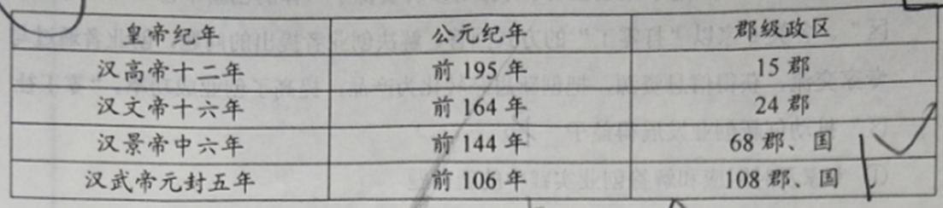
表1为西汉朝廷直接管辖的郡级政区变化表。据此可知
A.诸侯王国与朝廷矛盾渐趋激化
B.中央行政体制进行了调整
C.朝廷解决边患的条件更加成熟
D.王国控制的区域日益扩大
26.表2
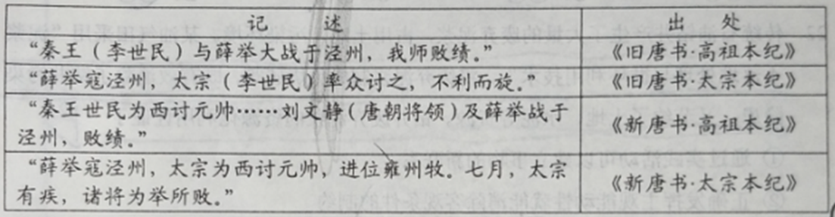
表2为不同史籍关于唐武德元年同一事件的历史叙述。据此能够被认定的历史事实是
A.皇帝李世民与薛举战于泾州
B.刘文静是战役中唐军的主帅
C.唐军与薛举在泾州作战失败
D.李世民患病导致了战役失败
27.明前中期，朝廷在饮食器具使用上有一套严格规定，例如官员不得使用玉制器皿等。到明后期，连低级官员乃至普通人家也都使用玉制器皿。这一变化反映了
A.君主专制统治逐渐加强
B.经济发展冲击等级秩序
C.市民兴起瓦解传统伦理
D.低级官员易染奢靡风气
28.开平煤矿正式投产时，土煤在国内从一个通商口岸装船到另一个通商口岸卸货，须缴纳出口税和复进口税，每吨税金达1两以上，比洋煤进口税多20余倍。李鸿章奏准开平所产之煤出口税每吨减1钱。这一举措
A.增强了洋务派兴办矿业的信心
B.加强了对开平煤矿的管理
C.摆脱了列强对煤矿业的控制
D.保证了煤矿业稳健发展
29.1904年，湖南、四川、江苏、广东、福建等长江流域与东南沿海9个省份留日学生共计1883人，占全国留日学生总数的78%，直隶亦有172人，山西、陕西等其他十几个省区仅有351人，影响留日学生区域分布不平衡的主要因素是
A．地区经济文化水平与开放程度有别
B．革命运动在各地高涨程度存在差异
C．清政府鼓励留学生的政策发生变化
D．西方列强在中国的势力范围不同
30.陕甘宁边区在一份文件中讲到：“政府的各种政策，应当根据各阶级的共同利害出发，凡是只对一阶级有利，对另一阶级有害的便不能作为政策决定的依据……现在则工人、农民、地主、资本家，都是平等的权利。”这一精神的贯彻
A．推动了土地革命的顺利开展
B．适应了民族战争新形势的需要
C．巩固了国民革命的社会基础
D．装大了反抗国民党政府的力量
31.1990年，一份提交中央的报告说，理论上的凯恩斯主义和实践中的罗斯福新政，实际上是把计划用作国家干预的一种手段，从那时候起，计划与市场相结合成为世界经济体制优化的普遍趋势，据此可知，该报告的主旨是
A．肯定国家干预经济的发展模式
B．阐明融入经济全球化的必要
C．主张摆脱传统经济模式的束缚
D．剖析西方经济体制的实质
32.在公元前9至前8世纪广为流传的希腊神话中，诸神的形象和性情与人相似，不仅具有人的七情六欲，而且还争权夺利，没有一个是全知全能和完美无缺的。这反映了在古代雅典
A.宗教信仰意识淡薄 B.人文思想根植于传统文化
C.理性占据主导低位 D.神话的影响随民主进程而削弱
33.
表3
英国国民总收入变化表
年份 | 约1770 | 约1790~1793 | 约1830~1835
数额（百万英镑） | 140 | 175 | 360
英国工人实际工资变化表（即按实际购买力计算的工资，1851年为100。）
年份 | 1755 | 1797 | 1835
指数 | 42.74 | 42.48 | 78.69
综合表3可知，在工业革命期间，英国
A.工人实际收入与经济发展同步增长
B.经济快速发展依赖于廉价的劳动力
C.工人生活整体上没有改善
D.社会贫富差距进一步拉大
34.
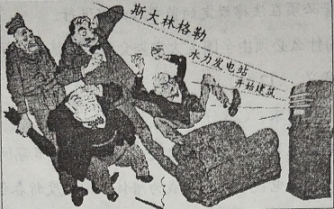
图4
图4是苏联时期的一幅漫画《又是斯大林格勒》。该漫画表明
A.外国对苏俄的武装干涉彻底失败
B.苏联在帝国主义包围中仍实现工业化
C.二战期间苏联经济建设并未停滞
D.遏制政策未能阻止苏联经济的发展
35.1976年，美、英、法等西方国家组成七国集团，协调经济政策以解决世界经济难题，俄罗斯加入后成为八国集团。1999年，八国集团国家和中国、巴西、印度等组成二十国集团，寻求合作以促进国际金融稳定和经济持续增长。从这一历程可看出
A.世界格局的变化冲击旧的世界经济秩序
B.经济全球化深入到贸易金融领域
C.越来越多的亚非拉国家进入世界体系
D.区域经济集团从封闭走向开放
第II卷
本卷包括必考题和选考题两部分。第36~41题为必考题，每个试题考生都必须作答。第42~46题为选考题，考生根据要求作答。
本卷包括必考题和选考题两部分。第36~42题为必考题，每个试题考生都必须作答。第43~47题为选考题，考生根据要求作答。
36.阅读图文资料，完成下列要求。（22分）
剑麻是一种热带经济作物，剑麻纤维韧性强，耐海水腐蚀，是制作船用缆绳、汽车内衬、光缆衬料等的上乘材料。非洲坦桑尼亚曾是世界最重要的剑麻生产国，被称为“剑麻王国”。自1999年，中国某公司在坦桑尼亚的基洛萨（位置见图5）附近投资兴建剑麻农场，并建设配套加工厂，所产剑麻纤维主要销往我国。该农场一期种植1000多公顷，雇佣当地长期和临时工超过1000人，预计2020年种植面积达3000公顷，年产剑麻纤维1万吨。该公司还帮助当地修建学校、卫生所等。
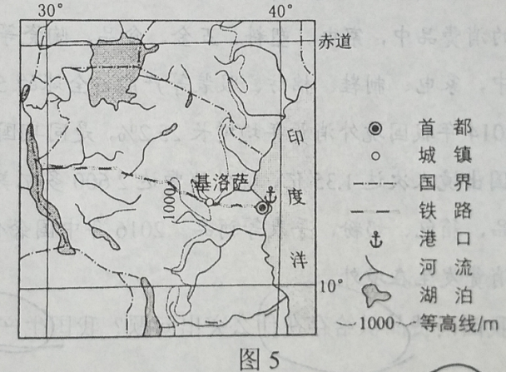
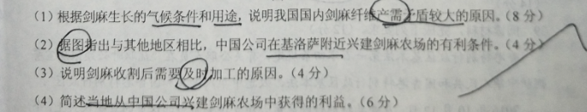
（1）根据剑麻生长的气候条件和用途，说明我国国内剑麻纤维产需矛盾较大的原因。（8分）
（2）据图指出与其他地区相比，中国公司在基洛萨附近兴建剑麻农场的有利条件。（4分）
（3）说明剑麻收割后需要及时加工的原因。（4分）
（4）简述当地从中国公司兴建剑麻农场中获得的利益。（6分）

37.阅读图文资料，完成下列要求。（24分）
山地垂直带内部的分异规律，日益为地理学研究所重视。在山地苔原带，植物多样性存在随海拔升高呈单峰变化的规律：在山地苔原带下部，少数植物种类通过种间竞争获得优势，植物多样性较低；随着海拔升高，环境压力变大，种间竞争减弱，植物多样性升高；在更高海拔区域，适宜生存的植物种类减少。地理科考队调查某山峰的苔原带（海拔2000—2600米）时发现，该苔原带部分地区存在干扰，导致优势植物数量减少，植物多样性异常；阴、阳坡降水量与坡度差别不大，但植物多样性差异显著（图6）。
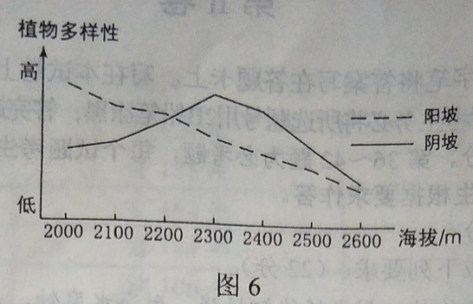
（1）确定该苔原带遭受干扰的坡向和部位，以及干扰强度的垂直分布特征。（6分）
（2）判断在未遭受干扰时，阴坡与阳坡苔原带植物多样性的差异，并说明判断依据。（6分）
（3）分析与阴坡相比，苔原带阳坡地表温度和湿度的特点及产生原因。（6分）
（4）说明从2300米至2600米，阴、阳破植物多样性差异逐渐缩小的原因。（6分）

38.阅读材料，完成下列要求。（14分）
我国是一个消费品制造大国，也是消费大国。
目前，我国生产的消费品中，家电、塑料、五金、食品、陶瓷等行业100多种产品产量居世界第一。其中，家电、制鞋、棉纺、服装等产能占全球的50％以上。
据统计，2005～2014年我国境外消费年均增长25.2％，是同期国内社会消费总额增速的2倍。2016年我国出境人次达1.35亿，境外消费达2600多亿美元，其中一半以上用于购买服装、化妆品、箱包、奶粉、手表等商品。2016年中国奢侈品消费超过1100亿美元，其中76％的消费发生在境外。
上述材料反映出我国消费品供给存在什么突出问题？我国生产企业应如何应对？（14分）

39. 阅读材料，完成下列要求。（12分）
香港特别行政区基本法第一百零四条规定，有关公职人员在“就职时必须依法宣誓拥护中华人民共和国香港特别行政区基本法，效忠中华人民共和国香港特别行政区”。
2016年10月12日，在香港特别行政区第六界立法会新当选议员的宣誓仪式上，个别候任议员在宣誓时擅自篡改誓词或在誓词中增加其他内容，蓄意宣扬“港独”主张，个别候任议员的闹剧引发其宣誓是否有效以及是否应该重新安排宣誓的争议，并由此影响到立法会的正常运作。
根据中华人民共和国宪法和香港特别行政区基本法的规定，2016年11月7日，全国人大常委会通过《关于香港特别行政区基本法第一百零四条的解释》，就相关公职人员“就职时必须依法宣誓”作如下解释：宣誓是该条所列公职人员就职的法定条件和必经程序；宣誓必须符合法定的形式和内容要求；宣誓人拒绝宣誓，即丧失就任该条所列相应公职的资格；宣誓必须在法律规定的监誓人面前进行。
结合材料，说明为什么必须由全国人大常委会对香港基本法第一百零四条作出解释以及这一解释的重要意义。（12分）

40.阅读材料，完成下列要求。
“赏中华诗词，寻文化基因，品生活之美。”2017年春节期间，大型文化类竞赛节目《中国诗词大会》在中央电视台播出，成为陪伴人们欢度新春佳节的一道文化大餐。
《中国诗词大会》节目组以传承中华优秀文化为己任，紧紧抓住受众的中国诗词文化情结，在赛制和表现形式等方面大胆创新。比赛诗词涵盖《诗经》、楚辞、唐宋诗词、毛泽东诗词等，主要选自中小学教材，聚焦爱国、仁义、友善等主题。参赛选手来自各行各业，有学生、教师，有工人、农民、公务员，有海外华人、外国留学生。嘉宾现场点评，或分析诗词的深刻内涵，或发掘诗词的道德价值，或讲述诗词背后的历史故事。赛会设置竞猜、“飞花令”等环节，启用水雾台、大屏幕展示等舞美设计，应用新媒体互动、多屏传播等技术手段，打造出一场全民参与的诗词文化盛宴。节目的播出，引起强烈的反响，总收视观众超过11亿人次，引发新一轮中国诗词热。
（1）《中国诗词大会》是传承中华优秀传统文化的成功案例，运用文化生活知识说明其成功的原因。（10分）
（2）结合材料，运用社会历史主体的知识说明在传承发展中华优秀文化中如何坚持以人民为中心。（12分）
（3）请就学校如何开展中华优秀文化教育提两条建议。（4分）

41. 阅读材料，完成下列要求。（25分）
材料一
在专制王权下的法国，国王曾自视为民族的代表，路易十四声称“朕即国家”“朕即民族”，启蒙思想家主张人民主权，抨击君主专制，阐述了与之相适应的民族思想：一个民族可以没有国王而将国家治理得井井有条，相反，一个国王若无国民则不存在，更不必说治理国家了，甚至表示“专制之下无祖国”，在法国大革命中，人们认为法兰西民族的成员不仅居住在同一地域、使用相同的语言，而且相互之间是平等的，全体法国人组成法兰西民族，一般认为，法国大革命是法兰西民族诞生和民族主义形成的标志。
——摘编自李宏图《西欧近代民族主义思潮研究》
材料二
盖民族主义，对于任何阶级，其意义皆不外免除帝国主义之侵略。其在实业界，苟无民族主义，则列强之经济的压迫，致自国生产永无发展之可能。其在劳动界，苟无民族主义，则依附帝国主义而生存之军阀及国内外之资本家，足以蚀其生命而有余。故民族解放之斗争，对于多数之民众，其目标皆不外反帝国主义而已。——《中国国民党第一次全国代表大会宣言》（1924年）

（1）根据材料一并结合所学知识，说明法国大革命对近代民族主义形成的促进作用。（8分）
（2）根据材料一、二并结合所学知识，概括国民党“一大”《宣言》中的民族主义与近代法国民族主义内涵的相同之处，并说明不同之处及其产生的原因。（17分）

42.阅读材料，完成下列要求。（12分）
材料
表4
时间 | 中国 | 外国
14—15世纪 | 朱元璋在位期间，与占城、爪哇、暹罗  等30余国进行官方贸易。  废除丞相制度。  郑和七下西洋，是世界航海史和中国古代对外交往史上的壮举。 | 德国人古登堡发明了最早的印刷机。  哥伦布到达美洲大陆。  佛罗伦萨200余家纺织工场雇佣3万余名工人。
16世纪 | 张居正进行赋役合一、统一征银的“一条鞭法”改革。  李时珍《本草纲目》刊刻。  玉米、番薯、马铃薯等高产作物传入中国。  汤显祖出生，代表作《牡丹亭》表现男女主人公冲破礼教束缚，追求爱情自由。 | 哥白尼提出“太阳中心说”。意大利传教士利玛窦到中国、传播了西方自然科学知识。  莎士比亚出生，代表作《哈姆雷特》。
17世纪 | 朱子学在日本为官推崇，成为显学。  茶叶大量输往欧洲。  宋应星《天工开物》刊刻。  美洲白银大量流入中国。  郑成功收复台湾。 | 英国入侵印度，英属东印度公司在印度开展殖民活动。  英国早期移民乘“五月花号”到达北美。
——据李亚凡编《世界历史年表》等
表4为14—17世纪中外历史事件简表。从表中提取相互关联的中外历史信息，自拟论题，并结合所学知识予以阐述。（要求：写明论题，中外关联，史论结合。）

请考生从2道地理选考题、3道历史选考题中每科任选一题作答。如果多做，则每科按所做的第一题计分。
（二）选做题：共25分。请考生从2道地理选考题、3道历史题中每科任选一题作答。如果多做，则每科按所做的第一题计分。
43.[地理——选修3：旅游地理]（10分）
近年来，我国许多传统古村落被开发成旅游观光地，一些古村落的村民仍留在村内，如“中国最具旅游价值古村落”之一的桂林江头洲村，至今仍完整地保存着明清时期的建筑格局（图7），依然有百余户村民生活在村中，坚守着那份宁静与质朴。
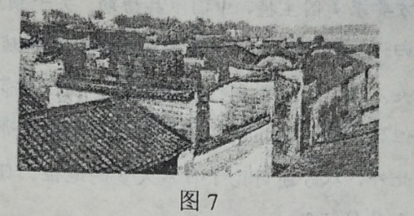
分析村民生活在村中对促进当地旅游业健康发展的作用。

44.[地理——选修6：环境保护]（10分）
干旱区的柽柳为耐旱灌木，侧向枝条多，种子多，不易发生病虫害，移栽易成活，近年来，某东北林区的公路绿化中引种了柽柳，生长良好，然而不久，在公路两侧的天然林中，发现了柽柳幼苗。
分析该林区潜在的柽柳入侵天然林的危害。

45.[历史——选修1：历史上重大改革回眸]（15分）
材料
新中国工资制度自1956年改革以后，在近30年中基本没有大的变动，1978年9月，中共中央发出通知，要求各地区、各部门组织力量调查研究，提出工资改革意见。1982年，中共十二大再次提出要改革工资制度。中共十二届三中全会通过有关决定，其中提出尤其要改变脑力劳动者报酬偏低的状况。随后，中央决定于1985年进行工资改革，其原则：企业职工的工资和奖金要同企业的经济效益高低、个人贡献大小挂钩，职工工资总额同企业经济效益按比例浮动；要逐步适当拉开职工收入的档次，改变平均主义状况；今后中央只管省、自治区、直辖市和中央两级机关，以及全国性的重点大专院校和科研、文化、卫生事业单位，其他各级机关和事业单位归省、自治区、直辖市管理；国营企业实行工资总额同经济效益挂钩的办法以后，国家不再统一安排其职工的工资改革与工资调整；使绝大多数工作人员的工资都有一定的增加，对中青年业务骨干、中小学教师给予适当照顾。
——摘编自庄启东等《新中国工资史稿》
（1）根据材料并结合所学知识，概括20世纪80年代工资改革的特点。（8分）
（2）根据材料并结合所学知识，说明20世纪80年代工资改革的意义。（7分）

46.[历史——选修3：20世纪的战争与和平]（15分）
材料
1943年举行的开罗会议上，中美两国政府首脑就战后问题进行了一次广泛详尽的讨论，在许多问题上达成一致。关于中国的国际地位，美方表示希望战后保持中国的大国地位，与美英苏共同担负维持和平的责任，中方欣然领诺。关于对日本的军事管制，美国希望以中国为主，中方要求美国主持，中国派兵协助。关于领土问题，中美双方同意，东北及台湾、澎湖列岛归还中国；美方询问中国是否希望获得琉球群岛，中方提出由国际机构委托中美共管；美方提议由中国先行收回香港，然后宣布与九龙合称为全世界自由港，中方深以为然，但后为丘吉尔拒绝。关于朝鲜和印度支那，中方提议让这些国家独立，美方表示同意。此外，双方还讨论了日本天皇的地位、日本以实物进行赔偿、美国对华经济援助、军事合作等问题。
——摘编自吴东之主编《中国外交史》
（1）根据材料并结合所学知识，指出中美双方就中国领土问题达成一致并写入《开罗宣言》的内容，说明其意义。（7分）
（2）根据材料并结合所学知识，简析中美政府首脑会晤所反映的美国战后东亚秩序构想。（8分）

47.[历史——选修4：中外历史人物评说]（15分）
材料
公元前544年，吴国公子季札出使鲁、郑、卫、晋等中原诸国。季札对于各国贵族视为“文明”象征的乐舞与诗歌，皆能一一点评，得其精髓；对于各国政治现状，他也能做出准确的研判。各国原本视江南为蛮荒之地，为“文身断发”的“夷人”聚居之处，季札的到来让他们眼界一开。
季札出使途经徐国，知道徐国国君对他的佩剑十分喜爱，只因要出访他国，未能相赠。季札返回途中至徐，徐君已死，他解下佩剑挂在徐君墓前的树上。随从认为这样做没有意义，季札说，我当初知道徐君喜爱我这把剑，“始吾心已许之，岂以死倍（背）吾心哉”。其父吴王寿梦认为诸子中季札年龄最小却有贤能，指定他继承王位。寿梦死后，吴国人坚决要求季札即位，但季札坚拒，“弃其室而耕”，最终王位由其长兄继承。季札被历代儒者尊崇为“贤人”。
——据《史记》等
（1）根据材料并结合所学知识，说明历代儒者尊季札为“贤人”的原因。（7分）
（2）根据材料并结合所学知识，简析季札出使在文化融合方面的意义。（8分）
